

Rhwydwaith Arweinwyr CTM2030:

Penawdau a chamau gweithredu o gyfarfod Rhwydwaith Arweinwyr Cymunedol CTM2030 (18 Gorffennaf 2025)

Deunyddiau Sesiwn: Mae'r holl adnoddau'r sesiwn, gan gynnwys yr adroddiad cryno hwn ar gael ar ein Hwb Ar-lein Arweinwyr Cymunedol CTM.

Cadeirydd y Cyfarfod: Jonathan Morgan, Cadeirydd BIP CTM
Trosolwg o'r sesiwn
Rhannwyd y cyfarfod hwn yn bedair rhan allweddol:
Rhan 1: Cafodd arweinwyr eu cyflwyno i Elusen GIG Cwm Taf Morgannwg, sef yr Elusen gofrestredig swyddogol ar gyfer y Bwrdd Iechyd. Mae Elusen GIG CTM yno i gefnogi holl gleifion, staff a chymunedau'r GIG ar draws Pen-y-bont ar Ogwr, Merthyr Tudful a Rhondda Cynon Taf trwy ariannu rhaglenni iechyd a lles newydd, gwelliannau i ysbytai, ac offer a chysuron ychwanegol sydd y tu hwnt i beth y gall y GIG ei ddarparu. Nod yr Elusen yw helpu i wneud gofal y GIG hyd yn oed yn well i bobl leol a'r staff gofal iechyd sy'n eu cefnogi. Yn ystod y sesiwn, tynnodd Arweinydd Elusen, Abe Sampson, sylw at bwysigrwydd partneriaethau cymunedol i ddatblygiad yr elusen. Ymunodd ag ef hefyd gan yr Asiantaeth greadigol, Jam Jar, a rannodd gyfle presennol i arweinwyr gymryd rhan gyda chyd-ddylunio brand a hunaniaeth ar gyfer yr Elusen, a helpu i'w ddod yn fyw i'n rhanbarth. Gweler isod am fwy o fanylion.
Rhan 2: Trosolwg o waith ymgysylltu cymunedol trawsnewidiol ym mhentref bach Trelewis ym Merthyr Tudful, gan Landlord Cymdeithasol Cofrestredig (RSL), Merthyr Valley Homes. Mae'r RSL yn gyrru datblygiad cymunedol i bobl yr ardal drwy gymryd dull ymchwiliad asedau cymunedol ac Ymchwiliad Gwerthfawrogol.
Rhan 3: Mae ein bwrdd iechyd newydd a'n gweithgor diogelu iechyd ar waith, ar gyfer cefnogi pobl sy'n agored i niwed y gaeaf hwn trwy amddiffyn rhag brechu. Mae dros 20 o bartneriaid cymunedol yn gweithio gyda'r bwrdd iechyd i gyd-ddylunio ymgyrch brechu ystyrlon ac effeithiol dros y gaeaf. Nid yw'n rhy hwyr i ymuno â'r grŵp gan ein bod yng nghamau cynnar cynllunio. Gweler isod am fanylion.
Rhan 4: Fel bwrdd iechyd, rydym am ddarparu'r gwasanaeth gorau posibl ym mhob cam o daith gofal iechyd y claf. Cafodd arweinwyr eu gofyn i ein helpu i lunio rhaglen waith newydd, gyffrous sy'n canolbwyntio ar wella 'gwasanaethau cyswllt cleifion'. Mae'r rhaglen yn edrych ar deithiau cleifion personol gyda'n bwrdd iechyd, a phrofiadau pobl ar hyd eu taith. Yn ystod y sesiwn gwnaethom dynnu sylw at ffyrdd cyfredol yr ydym yn cysylltu â chi a chi gyda ni, ac edrychwyd ymlaen at system gyswllt yn y dyfodol.

Crynodeb o bynciau trafod a chanlyniadau
Rhan 1: Cyflwyno Elusen GIG Cwm Taf Morgannwg
Cyflwynwyr
- Abe Sampson, Pennaeth Elusennau a Chynhyrchu Incwm, BIP CTM
- Natalie Wilson, Cyfarwyddwr Cyswllt, Asiantaeth Greadigol Jam Jar
Helpwch ni i adeiladu brand sy'n adlewyrchu ein cymunedau: rydym yn adeiladu hunaniaeth newydd i'ch Elusen GIG leol — un sydd o, gan ac ar gyfer y cymunedau rydym yn eu cefnogi. Cafodd arweinwyr cymunedol eu gwahodd i fod yn rhan o adeiladu brand sydd wedi'i wreiddio yn ein cymuned.
Helpwch ni i ddeall canfyddiad Elusennau'r GIG drwy lenwi arolwg byr dwy funud ac i roi gwybod i ni os hoffech fod yn rhan o'r gwaith.

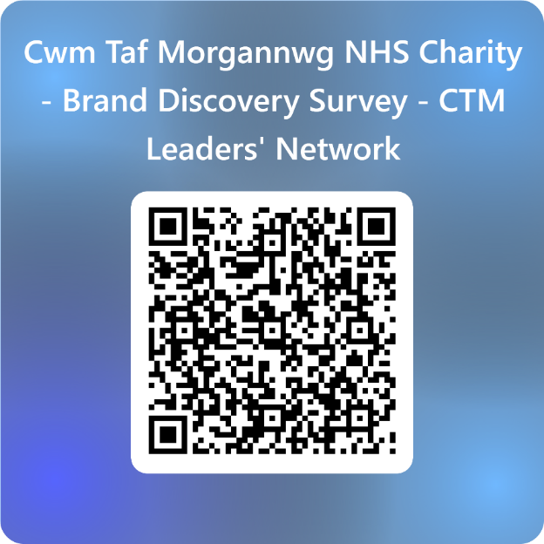

Rhan 2: Canolbwyntio ar asedau cymunedol: Profiadau diweddar Cartrefi Cymoedd Merthyr o ddysgu gyda chymuned Trelewis ac effaith y gwaith.
Cyflwynwyr:

- Beth Underwood, Rheolwr Rhaglen Arloesi Tai, BIP CTM
- Ross Williams, Arweinydd Ymgysylltu â Tenantiaid, Cartrefi Cymoedd Merthyr

Mae copi o sleidiau Ross ar gael ar ein Hwb (o dan ddeunyddiau sesiwn ar gyfer 18 Gorffennaf).

Os hoffech gael rhagor o wybodaeth am y dull a chafodd ei gymryd gan Merthyr Valley Homes yn Nhrelewis, neu os hoffech gysylltu â nhw am gyfleoedd eraill, gallwch gysylltu â nhw ar: Bethan.Underwood2@wales.nhs.uk
a Ross.Williams@mvhomes.org.uk
Rhan 3: Ymunwch â'n Gweithgor Diogelu Iechyd a Brechu NEWYDD

Cyflwynydd

- Frances Samuel, Uwch Ymarferydd Diogelu Iechyd

Yn ystod ein cyfarfod Ebrill (11), cafodd mynychwyr eu gofyn i feddwl sut y gallen nhw gefnogi'r bwrdd iechyd i ddylunio a chyflwyno cynllun brechu a diogelu iechyd llwyddiannus, i amddiffyn pobl agored i niwed a chadw pobl yn ddiogel y gaeaf hwn. Mae'r *mewnwelediadau rydych chi wedi'u rhannu gyda ni wedi arwain at weithgor brechu a diogelu iechyd newydd yn cael ei ffurfio. Am y tro cyntaf, mae ein bwrdd iechyd, ynghyd â'r trydydd sector, yn gweithio gyda'i gilydd i gyd-ddylunio ymgyrch ddigidol brechu’r gaeaf i'w lansio ym mis Hydref.

*Cafodd eich mewnwelediadau eu siapio gan y meysydd ffocws hyn:

      - Ble allai fod y rhwystrau i ni gyflwyno cynllun gaeaf llwyddiannus?
      - Fel arweinwyr cymunedol, beth fyddai'n eich helpu i fod yn rhan o'r cynllun hwn?
      - Beth fyddai ei angen arnoch gan CTM?

Daeth nifer o themâu pwysig a nodwyd i’r amlwg o’r trafodaethau y gellir eu darllen yma.

Nid yw'n rhy hwyr i ymuno gan ein bod yng nghamau cynnar cynllunio. Anfonwch e-bost atom yn: ctm.enquiries.HP@wales.nhs.uk

Cadwch y wybodaeth ddiweddaraf am gynnydd ein partneriaeth drwy ein Hwb cymunedol - BIP CTM a Gweithgor Cymunedol - Brechu a Diogelu Iechyd - Bwrdd Iechyd Prifysgol Cwm Taf Morgannwg

Rhan 4: Gwasanaethau Cyswllt Cleifion
Cyflwynwyr:
- Suzanne Rogers, Cyfarwyddwr Cynorthwyol Trawsnewid Digidol, Digidol a Data, BIP CTM
- Matthew Swarfield, Pennaeth Trawsnewid Gweinyddiaeth Glinigol, Digidol a Data, BIP CTM
Yn ystod y sesiwn, cafodd arweinwyr eu cyflwyno i'n Rhaglen Trawsnewid Cyswllt newydd sy'n Canolbwyntio Gleifion. Nod y gwaith hwn yw sicrhau ein bod yn darparu'r gwasanaeth gorau posibl ar bob cam o daith gofal iechyd claf. Er enghraifft
  - Rhoi dewis i gleifion - wedi'i bersonoli i'w hanghenion
  - Defnyddio technoleg i wneud cyfathrebu yn haws/cyflymach
  - Defnyddio technoleg i ateb ymholiadau syml
  - Darparu mwy o fynediad at gyfathrebu 'person i berson', wedi'i deilwra i anghenion ein cleifion.

Gwnaethom edrych ar a thrafod:
- Y ffyrdd cyfredol yr ydym yn cysylltu â chleifion, a sut maen nhw’n cysylltu â'r bwrdd iechyd (Ar hyn o bryd: ffôn | post | testun | gwefan)
- Y gwahanol fathau o gyswllt dros wahanol gamau taith gofal iechyd claf; a
- Gofynnon ni - sut y gallai CTM ddarparu'r profiad cyswllt cleifion gorau posibl i'n cleifion?
Rhowch eich adborth i ni o'r ddau gwestiwn pwysig hyn, i'n helpu i lunio ein Rhaglen waith Cyswllt Cleifion:
- Beth fyddai'n gwneud cysylltu â'r Bwrdd Iechyd yn haws?
- Pe gallech ddewis, beth fyddai eich dewis ffordd o dderbyn gwybodaeth (e.e. apwyntiad, amseroedd aros) am eich taith iechyd gan y Bwrdd Iechyd?
Anfonwch unrhyw adborth at: Suzanne.Rodgers@wales.nhs.uk
Byddwch yn clywed llawer mwy am ddatblygiad y rhaglen hon mewn cyfarfodydd Rhwydwaith yn y dyfodol, gyda llawer mwy o gyfleoedd i chi gymryd rhan yn y gwaith o lunio'r rhaglen wrth iddi ddatblygu.

Uchafbwyntiau eraill y cyfarfod:
- Adeiladu cysylltiadau drwy ein Rhwydwaith
Ar lafar, mae llawer ohonoch wedi rhannu eich bod wedi gwneud cysylltiadau newydd trwy eich cyfranogiad yn y Rhwydwaith Arweinwyr. Byddem wrth ein bodd yn clywed amdanyn nhw. Bydd tynnu sylw at y gwahaniaeth y mae'r Rhwydwaith wedi'i wneud i'ch sefydliad/grŵp, neu i'r bobl sy'n cael mynediad i'ch gwasanaethau, yn helpu i hyrwyddo gwerth y Rhwydwaith i sefydliadau eraill a allai feddwl am gymryd rhan. Anfonwch unrhyw fanylion at Natasha.weeks2@wales.nhs.uk a byddwn wedyn yn eu hychwanegu at yr Hwb ar-lein er mwyn i eraill gael mynediad.
- Gwasanaeth Gwella Lles CTM - WISE
Yn y sesiwn ar 18 Gorffennaf, roedd arweinwyr yn gallu cael mynediad i Gwiriadau Iechyd Mini AM DDIM (Ffibriliad Atrïaidd a Gorbwysedd). Roedd TÎM WISE yn rhoi ECGs mini a gwiriadau pwysedd gwaed. Os hoffech gael gwybod sut y gall gwasanaethau WISE fod o gefnogaeth yn eich grwpiau lleol yna cysylltwch â nhw gan ddefnyddio'r manylion hyn isod:
E-bost: CTM.WISE@wales.nhs.uk
Ffôn: 01685 351451
- Aros yn dda: cefnogaeth wrth i chi aros am driniaeth
Un o flaenoriaethau ein prif fwrdd iechyd yw lleihau amseroedd aros i bobl ar restr aros am driniaeth gynlluniedig, a chefnogi pobl tra byddan nhw’n aros; trwy gadw pobl yn teimlo cystal â phosibl tra byddan nhw’n aros, a thrwy gadw mewn cysylltiad â nhw. Os ydych yn glaf ar restr aros, neu os oes gennych aelodau o'ch grŵp cymunedol sydd, yna bydd y 'dudalen aros yn iach' bwrpasol hon ar ein gwefan yn ddefnyddiol.
- Cydnabyddiaeth gymunedol
Fel Rhwydwaith rydym am ddathlu eich cyflawniadau a'ch eiliadau balch fel arweinwyr cymunedol ein rhanbarth. Rhowch wybod i ni drwy e-bostio Natasha.weeks2@wales.nhs.uk a bydd unrhyw gydnabyddiaeth yn cael eu hychwanegu at ein Hwb Arweinwyr Cymunedol.

Dyddiadau Cyfarfodydd yn y Dyfodol
(Sganiwch y codau QR i'w cadw i galendrau)
- Dydd Gwener 24 Hydref (RhCT): 9:30 -11:30am
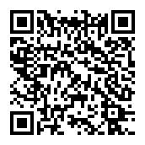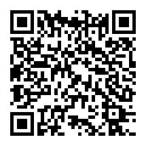

Dydd Gwener 24 Hydref (RhCT): 9:30 - 11:30am 23 Ionawr 2026 (Pen-y-bont ar Ogwr) - 9:30 - 11:30am

Cwestiynau neu unrhyw gwestiynau pellach
Cysylltwch â:
Natasha Weeks
Pennaeth Ymgysylltu ac Ymwneud, BIP CTM
E-bost: Natasha.weeks2@wales.nhs.uk
Ffôn Symudol: 07890 640585

